Отчет по выполнению 2 этапа индивидуального проекта

Дисциплина: Операционные системы

Шошина Евгения Александровна, группа: НКАбд-03-22

Содержание

# 1 Цель работы

Добавить к сайту данные о себе.

# 2 Задание

* Разместить фотографию владельца сайта.
* Разместить краткое описание владельца сайта (Biography).
* Добавить информацию об интересах (Interests).
* Добавить информацию от образовании (Education).
* Сделать пост по прошедшей неделе.
* Добавить пост на тему по выбору: Управление версиями. Git или Непрерывная интеграция и непрерывное развертывание (CI/CD).

# 3 Выполнение лабораторной работы

1. Открыли терминал в папке blog терминал, ввели команду hugo server и провели загрузку.

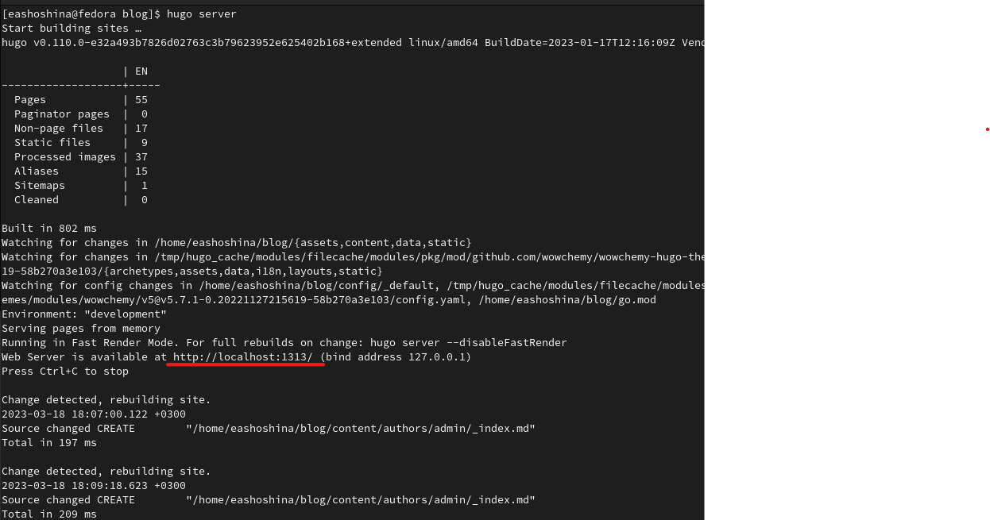

Загрузка hugo server

1. Открыли папку blog/content/authors/admin и открыли файл index.

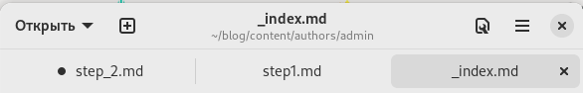

Файл index.md

1. Заполнили информацию о себе в index.md

* Разместили фотографию владельца сайта.



Размещение фотографии

* Разместили краткое описание владельца сайта (Biography).

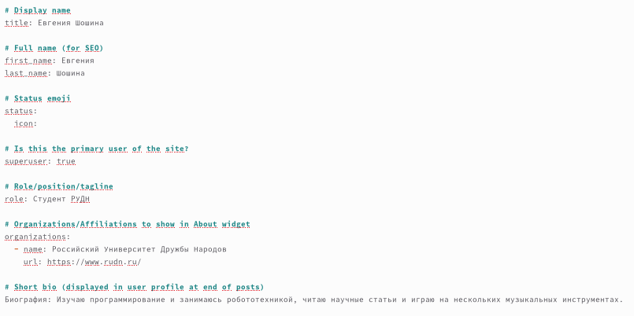

Размещение биографии

* Добавили информацию об интересах (Interests).

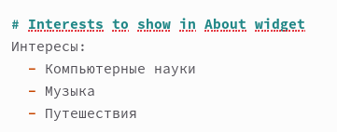

Добавление информации об интересах

* Добавили информацию от образовании (Education).

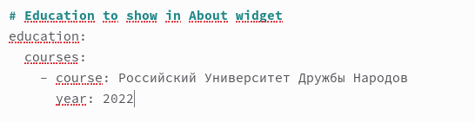

Добавление информации от образовании

* Написали пост по прошедшей неделе.



Публикация поста по прошедшей неделе

* Написали пост на тему: Управление версиями. Git.



Публикация поста на тему: Управление версиями. Git

1. Закрыли hugo в терминале
2. Ввели команду hugo в терминале

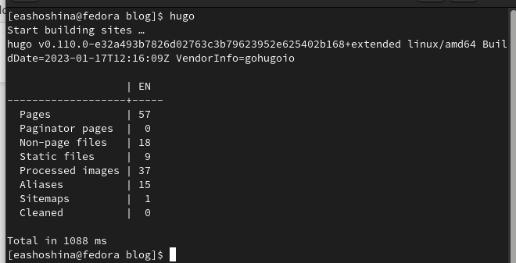

Команда hugo

1. Отправили на GitHub

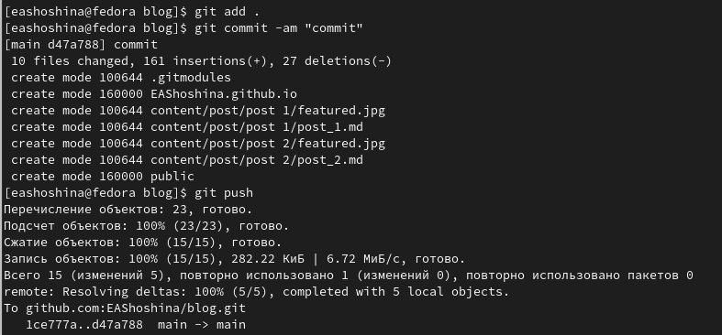

Отправка на GitHub

1. Отправили на GitHub public

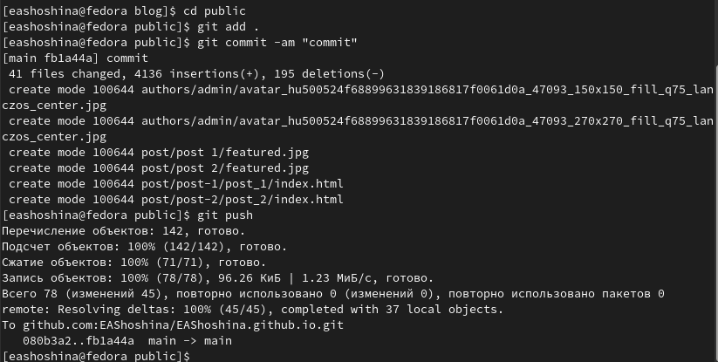

Отправка на GitHub

1. Открыли свой сайт

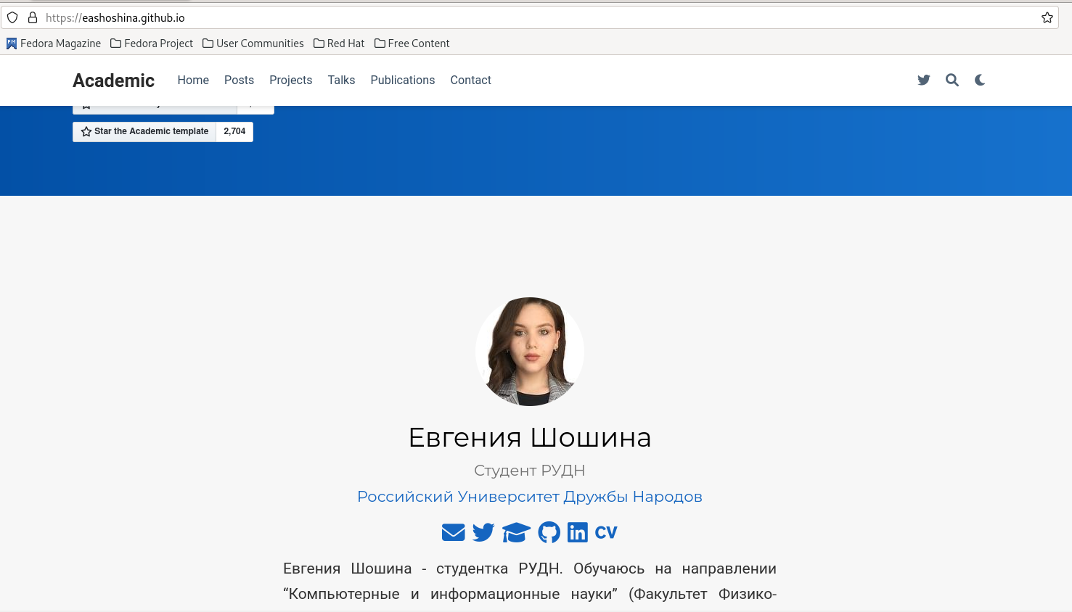

Демонстрация обновленного сайта

# 4 Выводы

Добавили к сайту данные о себе.